НАПРАВЛЕНИЕ РАБОТЫ ПРИ РЕАЛИЗАЦИИ ТЕМЫ: «ПУТЕШЕСТВИЕ В МАЛЕНЬКУЮ СТРАНУ».

Нефедова Ольга Вячеславовна,
воспитатель МБОУ Школа № 176 ДГ г.о. Самара

Введение.

Уважайте текущий час и сегодняшний день!.. Уважайте каждую отдельную минуту, ибо умрет она и никогда не повторится... Януш Корчак
Весьма справедливо сказано - упущенное время не воротишь, а если речь идет о воспитании и обучении подрастающего поколения, то здесь бесценна каждая минута. Педагоги понимают, что без тщательного планирования не справиться. План педагогической работы определяющий конкретные задачи, порядок и методы работы с детьми за определенный временной отрезок. При правильном подходе педагогический и воспитательный процесс приобретает организованный характер, а работа воспитателя становится более результативной.
Сегодня каждое ДОУ (любой видовой направленности) занимается поиском возможностей выполнить одну из основных задач дошкольного образования по созданию условий для «возможности позитивной социализации ребёнка, его всестороннего личностного развития, развития инициативы и творческих способностей на основе сотрудничества со взрослыми и сверстниками и соответствующих дошкольному возрасту видов деятельности».
В связи с этим, целью является формирование проектировочных навыков у педагогов ДОУ в планировании образовательного процесса.
Для этого необходимо: – разработать алгоритм тематического, перспективного и календарного планов; – обучать педагогов способам планирования с учётом содержания организационных форм работы и различных видов детской деятельности; – создать развивающую образовательную среду, соответствующую возрастным характеристикам детей на этапах начала дошкольного возраста и завершения дошкольного образования.
Вся образовательная деятельность осуществляется на основе календарно-тематического планирования, когда дети при реализации темы погружаются в разные виды деятельности
Содержание модели. Направление работы при реализации темы: «Путешествие в маленькую страну».
Слайды | Комментарии
Образовательная деятельность- это деятельность по реализации образовательных программ.  Качество образования - комплексная характеристика образовательной деятельности и подготовки обучающегося, выражающая степень их соответствия федеральным государственным образовательным стандартам и (или) потребностям физического или юридического лица, в интересах которого осуществляется образовательная деятельность, в том числе степень достижения планируемых результатов образовательной программы. | При реализации программ должны быть созданы условия для: профессионального развития педагогических и руководящих работников, в том числе их дополнительного профессионального образования; консультативной поддержки педагогических работников и родителей (законных представителей) по вопросам образования и охраны здоровья детей; организационно-методического сопровождения процесса реализации Программы, в том числе во взаимодействии со сверстниками и взрослыми.
Трудовое поручение  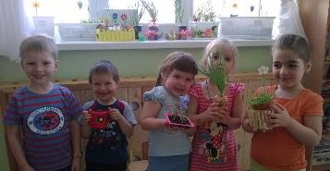 | К детям в гости прилетает божья коровка Мила. Она сообщает детям, что в группе спряталась лягушка Жанна. Мила предлагает детям показать ей какие они добрые и трудолюбивые, как много знают и умеют.  -закрепить умение поливать комнатные растения;  -воспитывать бережное отношение к растениям;  -развивать наблюдательность;
Игра – перевоплощение «Если бы ты был насекомым».  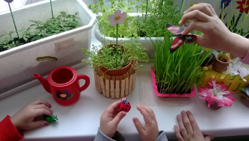 | Педагог предлагает детям перевоплотиться в насекомых и немного побыть на их месте. Дети берут в руки насекомых и отправляются в «зеленую зону» (среду обитания насекомых). Во время игры у детей развивается воображение, память, умение видеть мир глазами маленького беззащитного насекомого; сформировать желание защищать насекомых, любоваться ими; развивать выразительность речи.
Лепка «Гусеница на листочке».  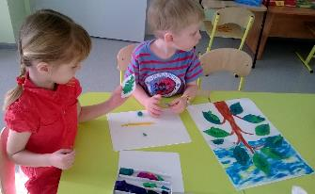 | В этой деятельности детям предлагается создать схему превращения бабочки из гусеницы. Педагог вызывает интерес к созданию композиции (схема «Превращения гусеницы в бабочку»). Активизирует освоенные способы лепки и приемы оформления поделок (раскатывание округлых форм, соединение деталей, размазывания пластилина по листочку).
Физкультурное занятие игрового типа.  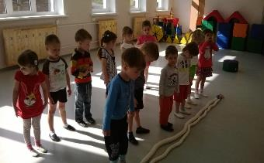 | Деятельность детей и педагога направлена на развитие двигательных навыков, ловкости, быстроты, чувство товарищества, взаимопомощи; закрепление с детьми звукоподражания по теме.
Логоритмическое упражнение «Насекомые над лугом».  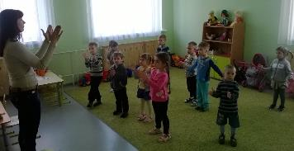 | Логоритмические упражнения можно проводить утром и вечером. Они развивают чувство ритма, фонематический слух, интерес к насекомым.  -Логоритмическое упражнение «Друзья помогли».
«Насекомые в стране математике».  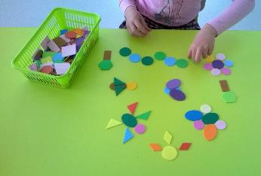 | В этой деятельности дети выкладывают из геометрических фигур лужайку с насекомыми. Здесь дети закрепляют названия геометрических фигур, цвет, счет; умение ориентироваться в пространстве.
Рассказывание стихотворения «Трудолюбивая пчела (по методике «Расскажи стихи руками).  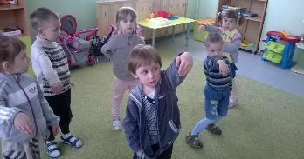 | В этой деятельности дети развивают память, моторику, умение ориентироваться в пространстве, речь, чувство ритма.  Чтение художественной литературы.
Рисование «Бабочки над лугом».  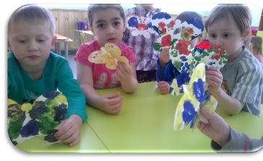 | В этой образовательной деятельности дети закрепляют навыки вырезания; закрепляют знания об особенностях окраски бабочек; педагог напоминает о смешивании цветов и симметрии.
Рисование мыльными пузырями с элементами аппликации «Гусеницы».  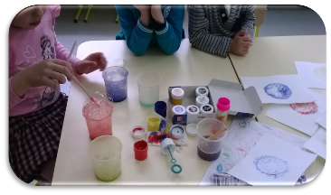 | В этой экспериментальной деятельности дети тренируются переносить мыльные пузыри на листок бумаги. Педагог с детьми изготавливают мыльные пузыри, окрашивают их гуашью или пищевыми красителями, переносят пузыри на листок. Затем краска подсыхает и можно вырезать и наклеивать.
Конструирование «Паук плетет паутину».  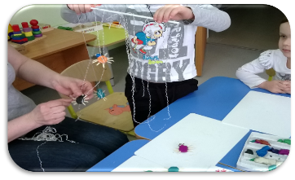 | Закрепить знания детей о внешнем виде, способе передвижения, питании. Уточнить строение паука, как он спускается. Выяснить сколько ног у паука. Развить у детей точность движений, мелкую моторику, воображение.
Беседа «Что дети знают о насекомых»  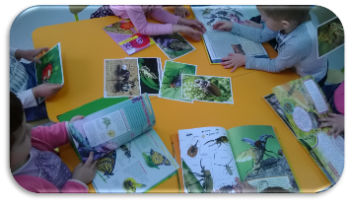 | Уточнить знания детей о насекомых, их разнообразии, отличительных признаках, питании, передвижении; развить фразовую речь; активизировать словарь по теме.
Прогулка «Мы вдруг увидели шмеля».  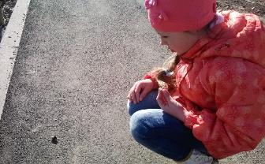 | Наблюдение на прогулке: уточнить представления детей о внешнем виде, способе передвижения шмеля, развить наблюдательность, любознательность; активизировать словарь по теме.  Рисование мелками на асфальте по тематике.  Игра «Горячо-холодно» на развитие внимания, умение ориентироваться в пространстве (дети находят божью коровку в траве).
Подвижная игра «Жуки и пчелы».  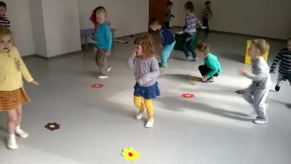 | Игра проводится со сменой играющих персонажей: жуки и пчелы.  П/и «День и ночь» (дневные и ночные бабочки), «Медведь и пчелы», «Поймай комара». Подвижные игры развивают умение бегать в разных направлениях, ловкость. Игры можно проводить как на улице, так и в помещении.
Викторина «Что мы узнали о насекомых».  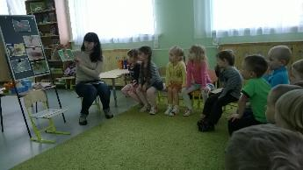 | Выявить знания детей по теме. Лягушка Жанна прощается с детьми, а на прощание она приготовила несколько вопросов и загадок для детей, для того чтобы проверить их знания о насекомых.
Оснащение предметно- развивающей среды.  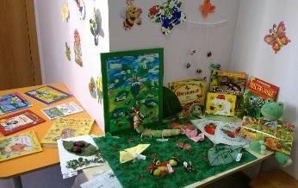 | Развивающая предметно-пространственная среда должна обеспечивать возможность общения и совместной деятельности детей и взрослых, двигательной активности детей, а также возможности для уединения. Развивающая предметно- пространственная среда должна быть содержательно – насыщенной, трансформируемой, полифункциональной, вариативной, доступной и безопасной. Насыщенность среды должна соответствовать возрастным возможностям и содержанию Программы.
Настольные игры.  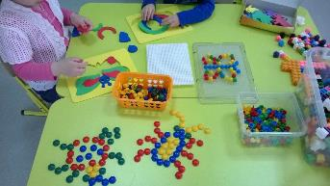 | Детям предлагаются такие игры, как мозаика, конструктор, мягкий пазл. Из них они мастерят жителей «маленькой страны». Задание направлено на то, чтобы развить мелкую моторику пальцев рук, точность движений, соединения частей поделок, закрепить знания о внешнем виде.
Дидактические игры и упражнения  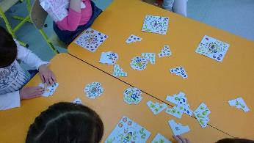 | Д/и направлены на то, чтобы научить детей устанавливать правильную последовательность в жизни насекомых в зависимости от времени года, тепла, причинно-следственные связи; на развитие внимания, восприятия, речи; закрепить знания о внешнем виде; на развитие фонематического слуха, звукопроизношения, умения ориентироваться в пространстве.  - «Найди различия и сходства»,  - «Составь рассказ по этапам развития бабочки»,  - «Последовательность событий»,  - «помоги пчелкам» и др.
Взаимодействие с родителями.  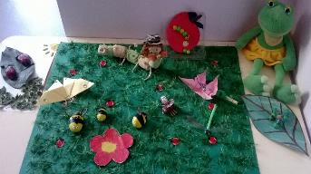 | -Рекомендации: изготовить с детьми поделки на данную тематику для проведения выставки  «Жители маленькой страны».  -Рекомендации, что можно почитать детям: Чуковский К. И. «Муха-цокотуха», Мамин-Сибиряк Д. Н. «Сказка про Комара –Комаровича», Крылов И. А. «Стрекоза и муравей» (басня), Собакин Т. «Дом для муравьев», Пришвин М. «Пень- муравейник».  -Экскурсии в парк; наблюдение за жизнью насекомых в естественной среде.  -Интернет-ресурсы.

Выводы.
Практика показала, что тщательная подготовка педагогов к тематической неделе сполна окупается эмоционально-положительной реакцией детей, их активностью в течение всего дня, впечатлениями, которые их наполняют.
Очень важно не заорганизовать детей. Поэтому должна быть предусмотрена их самостоятельная деятельность. Необязательно привлекать всех детей ко всем видам деятельности. Это снижает их интерес и утомляет. Желательно работать по подгруппам, учитывая интересы и потребности ребят.
Педагогические работники должны обладать основными компетенциями, необходимыми для создания социальной ситуации развития детей, соответствующей специфики дошкольного возраста. Компетенции предполагают: обеспечение эмоционального благополучия; поддержку индивидуальности и инициативности детей; установление правил поведения в разных ситуациях; построение вариативного развивающего образования, ориентированного на уровень развития, проявляющийся у ребенка в совместной деятельности со взрослым и более опытными сверстниками, но не актуализирующийся в его индивидуальной деятельности; взаимодействие с родителями (законными представителями) по вопросам образования ребенка, непосредственного вовлечения их в образовательную деятельность, в том числе посредством создания образовательных проектов совместно с семьей на основе выявления потребностей и поддержки образовательных инициатив семьи.
При организации работы, можно опираться на рекомендации Н.А. Коротковой и Н.Я. Михайленко, в которых структура педагогического процесса определяется типом взаимодействия взрослого с детьми, т.е. в зависимости от занимаемой взрослым позиции по отношению к детям: это позиция равного партнёра, создателя окружающей развивающей среды и предметного мира ребёнка дошкольника. В соответствии с ФГОС ДО учебная модель не актуальна, поэтому блок совместной деятельности необходимо расширить в организационном и содержательном планах за счёт использования нетрадиционных форм работы с детьми. В частности, НОД организуется в форме игровых развивающих ситуаций и ситуаций общения.

Список используемых источников.

1. Федеральный государственный образовательный стандарт дошкольного образования (ФГОС ДО) (Приказ Минобрнауки России от 17 октября 2013 г. N 1155)

2. Алябьева Е. А. Тематические дни и недели в детском саду: Планирование и конспекты. 2-е изд., доп. и испр.-М.: ТЦ СФЕРА, 2013.
3. Короткова Н. А., Михайленко Н. Я. Организация сюжетной игры в детском саду. Пособие для воспитателя. Изд.:Линка-Пресс, Москва, 2009.
4. school2100.ru›upload/iblock/1de/Lubimova.pdf Проектирование образовательного процесса в ДОУ в условиях перехода на ФГОС ДО.
5. mdoyposelkabeg.okis.ru›planirovanie…v-dou.html Планирование воспитательно-образовательного процесса в ДОУ.
6.maam.ru›detskijsad/teoreticheskii…obnovlenie…fgos «Обновление образовательного процесса в ДОУ с учётом введения ФГОС дошкольного образования»

Введение.

Уважайте текущий час и сегодняшний день!.. Уважайте каждую отдельную минуту, ибо умрет она и никогда не повторится... Януш Корчак
Весьма справедливо сказано - упущенное время не воротишь, а если речь идет о воспитании и обучении подрастающего поколения, то здесь бесценна каждая минута. Педагоги понимают, что без тщательного планирования не справиться. План педагогической работы определяющий конкретные задачи, порядок и методы работы с детьми за определенный временной отрезок. При правильном подходе педагогический и воспитательный процесс приобретает организованный характер, а работа воспитателя становится более результативной.
Сегодня каждое ДОУ (любой видовой направленности) занялось поиском возможностей выполнить одну из основных задач дошкольного образования по созданию условий для «возможности позитивной социализации ребёнка, его всестороннего личностного развития, развития инициативы и творческих способностей на основе сотрудничества со взрослыми и сверстниками и соответствующих дошкольному возрасту видов деятельности».
Именно здесь обозначилась проблема: как привести в соответствие с ФГОС ДО образовательную программу ДОУ, в каких условиях, когда? У практиков возникает множество вопросов по организации современного образовательного процесса: например, как организовать его без проведения занятий. Поэтому в ДОУ проводится большая работа по внедрению ФГОС ДО в практику: проект документа обсуждается на заседаниях городских методических объединений, действуют творческие группы, устраиваются семинары-практикумы, открываются консультационные пункты и т.д. Однако воспитатели, специалисты и другие сотрудники ДОУ не представляют себе всех особенностей образовательного процесса, а, следовательно, не могут качественно его организовать и спланировать. Возникает ряд противоречий, связанных с низким уровнем профессиональной компетентности педагогов ДОУ и требованиями, предъявляемыми государством к организации образовательного процесса, а также готовностью педагогов осуществить эти требования.
Перечислим основные противоречия. 1. Нормативно правовые документы недостаточно понятны практикам. 2. Сегодня не каждое образовательное учреждение готово переучить своих педагогов. 3. Присутствует формальный подход к планированию педагогической деятельности. 4. Отсутствуют чёткие представления о планировании образовательной деятельности в условиях реализации новых подходов к моделированию образовательного процесса. 5. Имеются трудности в фиксации индивидуального развития детей, которая может проводиться в рамках педагогической диагностики (или мониторинга) для решения образовательных задач.
Обновление содержания, технологий обучения и создание принципиально новой системы оценки качества образования предполагает овладение педагогами знаниями и умениями проектирования педагогической деятельности, соответствующей ФГОС ДО. В связи с этим целью данной деятельности является формирование проектировочных навыков у педагогов ДОУ в планировании образовательного процесса.
Для этого необходимо: – разработать алгоритм тематического, перспективного и календарного планов; – обучить педагогов новым способам планирования с учётом содержания организационных форм работы и различных видов детской деятельности; – создать развивающую образовательную среду, соответствующую возрастным характеристикам детей на этапах начала дошкольного возраста и завершения дошкольного образования.
Вся образовательная деятельность осуществляется на основе календарно-тематического планирования, когда дети при реализации темы погружаются в разные виды деятельности.

Вывод.
Практика показала, что тщательная подготовка педагогов к тематической неделе сполна окупается эмоционально-положительной реакцией детей, их активностью в течение всего дня, впечатлениями, которые их наполняют.
Очень важно не заорганизовать детей. Поэтому должна быть предусмотрена их самостоятельная деятельность. Необязательно привлекать всех детей ко всем видам деятельности. Это снижает их интерес и утомляет. Желательно работать по подгруппам, учитывая интересы и потребности ребят.
Педагогические работники должны обладать основными компитенциями, необходимыми для создания социальной ситуации развития детей, соответствующей специфики дошкольного возраста. Компитенции предполагают: обеспечение эмоционального благополучия; поддержку индивидуальности и инициативности детей; установление правил поведения в разных ситуациях; построение вариативного развивающего образования, ориентированного на уровень развития, проявляющийся у ребенка в совместной деятельности со взрослым и более опытными сверстниками, но не актуализирующийся в его индивидуальной деятельности; взаимодействие с родителями (законными представителями) по вопросам образования ребенка, непосредственного вовлечения их в образовательную деятельность, в том числе посредством создания образовательных проектов совместно с семьей на основе выявления потребностей и поддержки образовательных инициатив семьи.
При организации работы, можно опираться на рекомендации Н.А. Коротковой и Н.Я. Михайленко, в которых структура педагогического процесса определяется типом взаимодействия взрослого с детьми, т.е. в зависимости от занимаемой взрослым позиции по отношению к детям: это позиция равного партнёра, создателя окружающей развивающей среды и предметного мира ребёнка дошкольника. В соответствии с ФГОС ДО учебная модель не актуальна, поэтому блок совместной деятельности необходимо расширить в организационном и содержательном планах за счёт использования нетрадиционных форм работы с детьми. В частности, НОД организуется в форме игровых развивающих ситуаций и ситуаций общения.

ВЫВОД:

Календарное планирование пишется на день или неделю. В планировании обязательно указывается дата, совместная деятельность согласно режимным отрезкам, учтены гендерные, возрастные и индивидуальные особенности детей. В плане должно быть отражено разнообразие и содержательность видов детской деятельности.
Планирование в детском саду имеет под собой цель обеспечить выполнение программы для каждой возрастной группы, а также регулярно и систематически заниматься воспитательно-образовательной деятельностью, стремиться к достижению положительных результатов в образовательном процессе.

Планирование воспитательно-образовательного процесса в ДОУ
Планирование воспитательно-образовательного процесса в ДОУ. Документация воспитателя
. Работа предусматривает несколько видов планирования деятельности специалистов, что дает возможность заблаговременно определить последовательность образовательного процесса с учетом необходимых условий, средств, форм и методов.

«Когда мы тратим время на планирование, его становится больше.»
М. Рустам (индийский ученый)

school2100.ru›upload/iblock/1de/Lubimova.pdf Проектирование образовательного процесса в ДОУ в условиях перехода на ФГОС ДО.
mdoyposelkabeg.okis.ru›planirovanie…v-dou.html Планирование воспитательно-образовательного процесса в ДОУ.

maam.ru›detskijsad/teoreticheskii…obnovlenie…fgos «Обновление образовательного процесса в ДОУ с учётом введения ФГОС дошкольного образования»

